报告编号：
保密级别： | □绝密 □机密 □一般
文档版本：

软件部项目设计说明书

项目名称：RD1704极光光存储网络文件交换服务系统开发

修订表
日 期 | 版 本 | 编 制 | 描 述
2016/11/18 | V0.0.1 | 刘强 | Draft
2016/11/25 | V0.0.2 | 刘强 | Modifying
2016/12/01 | V1.0.0 | 刘强 | Released

审批记录
签 字 | 审批人（印刷名） | 职 位 | 修订日期
 |  | 研发中心负责人

目 录
修订表 2
审批记录 2
目 录 3
引言 5
目的 5
适用范围 5
产品概述 5
产品描述 5
产品功能 5
软件设计 6
软件架构 6
3.1设计概述 6
详细设计 6
4.1用户注册 6
4.2用户密码更改 7
4.3用户登录 7
4.4创建用户 8
4.5用户组信息 8
4.6具体用户组的用户信息 9
4.7通用返回字段说明 9
4.8注册服务器 10
4.9获取已注册服务器 10
4.10系统容量 11
4.11共享容量 11
4.12缓存使用信息 11
4.13库监控信息 12
4.14资源状态 12
4.15硬件信息集合 13
4.16光盘信息 14
4.17共享信息展示 14
4.18可共享的cartridge信息 15
4.19共享策略 15
4.20共享状态 16
4.21创建共享 16
4.22启动共享 17
4.23设置共享策略 17

引言

目的
在光存储系统中，为了方便用户使用和管理，以及软件的可扩展性，需要提供一套GUI统一对外接口。目的在于使极光光存储系统能够发布到更多的平台使用，从而解决时间、人力资源、以及成本的问题。为此，我们提出这一极光光存储网络文件交换服务系统开发研发需求，来解决不同平台使用对接和系统集成的问题。

适用范围
CafeBox云相册可以让您随时随地的上传手机中的相册照片，轻松解决在外旅游拍摄照片多，手机内，存不足的状况。配合CafeBox家庭盒子使用，永久保存您的回忆。不会消耗手机内存，随时读取盒子里的照片展示。照片存储在家庭内部盒子，再也不用担心照片的丢失或外泄。

产品概述

产品描述
此设计是是依据现代人的拍照需求,手机内存较小量身打造的一款一款新型照片库服务软件。系统会随时随地的自动备份和整理您的照片和视频到家庭CafeBox，让您可以轻松访问过往照片，而且再也不用担心手机空间不足的问题。系统包含AI人工智能,支持人脸识别和位置检索,只需搜索地名或者已加人物标签的照片,就能展示当前地点您所拍摄的所有照片和当前人物的所有照片.

产品功能
- 对外提供HTTP访问接口
- HTTP访问接口要求符合RESTFUL定义
- 建立统一抽象数据模型
- 实现数据库访问

软件设计

软件架构

3.1设计概述
极光光存储网络文件交换服务系统开发项目程序设计框图如下：
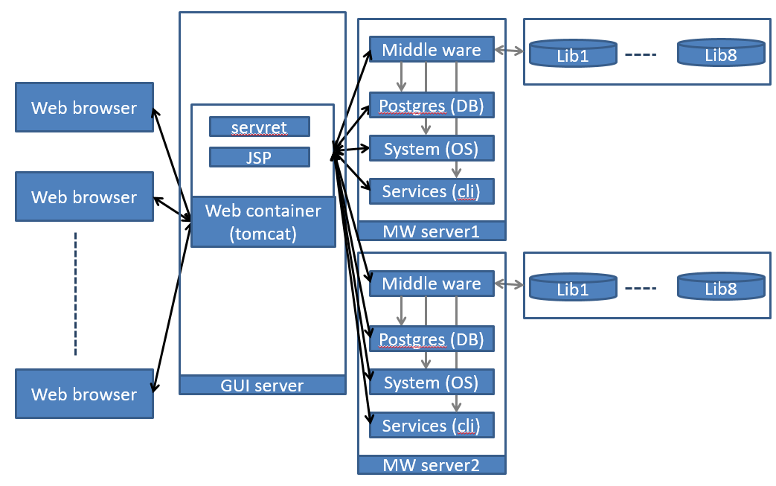
如设计框图所示，后台服务程序主要分为“servret”、“JSP”、“web container”、“GUI server”四大模块。

详细设计

4.1用户注册
请求协议：POST
请求：/register
描述： 此请求用于注册新用户，需要的参数为用户名和用户密码，密码要求为6-20个字符包括字母、数字、特殊字符。
请求参数：
字段名称 | 字段类型 | 字段说明
userName | String | 用户名
password | String | 密码

返回数据：
字段名称 | 字段类型 | 字段说明
status | String | Succeeded – 成功  Failed – 失败

4.3搜索界面
输入过往已加人物标签，智能搜索得到包含当前人物的全部照片。对未加标签的人物，智能识别后推荐头像给此类人物添加标签，方便日后搜索，点击当前人物下方的 who is this? 进入添加标签界面,支持通过手机联系人名称和自定义两种方式添加标签.

4.2用户密码更改
请求协议：POST
请求：/udpate
描述：此请求用于更改已注册的用户密码。
请求参数：
字段名称 | 字段类型 | 字段说明
userName | String | 用户名
oldPassword | String | 旧密码
newPassword | String | 新密码
confirmPassword | String | 新密码确认

返回数据：
字段名称 | 字段类型 | 字段说明
status | String | Succeeded – 成功  Failed – 失败

4.3用户登录
请求协议：POST
请求：/login
描述：此请求用于用户登录，传递正确的账号和密码，登录操作成功后，获取此次已经登录的SESSIONID，并在其他请求头中加入此SESSIONID则可继续请求其他资源无需重复登录。
请求参数：
字段名称 | 字段类型 | 字段说明
userName | String | 用户名
password | String | 旧密码

返回数据：
字段名称 | 字段类型 | 字段说明
status | String | Succeeded – 成功  Failed – 失败

4.4创建用户
请求协议：POST
请求：/user
描述：此请求用于创建share所使用的用户账号，即操作系统中的用户。
请求参数：
字段名称 | 字段类型 | 字段说明
uId | String | 用户Id号
gId | String | 用户所在组的Id号
userName | String | 用户姓名

返回数据：
字段名称 | 字段类型 | 字段说明
status | String | Succeeded – 成功  Failed – 失败

4.5用户组信息
请求协议：GET
请求：/groupInfo
描述： 此请求用于获取目前服务器中已经存在的用户组和每个组所包含的用户，在创建共享share时需要增加用户时可在这些返回的用户中选择。
请求参数：无
返回数据：
字段名称 | 字段类型 | 字段说明
groups | JSON | 所以组信息的集合
name | String | 用户组的名称
gid | String | 用户组的Id

4.6具体用户组的用户信息
请求协议：POST
请求：/userInfo
描述：此请求可根据传递的组名来获取此组名中存在的用户信息，操作系统中的用户信息。
请求参数：
字段名称 | 字段类型 | 字段说明
groupName | String | 用户组的名称

返回数据：
字段名称 | 字段类型 | 字段说明
name | String | 用户的名称
uid | String | 用户的id
gid | String | 用户组的Id

4.7通用返回字段说明
字段名称 | 字段类型 | 字段说明
rid | String | 每个请求都有一个id,其值为ui+new Date( ).getTime( )
status | String | 表示请求状态，分为succeeded和failed，succeeded表示请求成功，failed则表示请求失败
hasMoreData | Boolean | 一般为false
result | JSON | 总的结果集合
type | String | 数据的分类
server | String | 服务器名称，如果为本地服务器，则为localhost
Def | JSON | 信息描述
reportId | String | 请求的Id，根据请求的数据集合不同而不同，例如如果是查看共享信息，reportId则为setupShareDisplay，如果是查看资源状态，reportId则为resourceStatus
confList | JSON | 内容为collection time
serverList | JSON | 显示服务器信息
runId | String | 进程id号码，设置为r1
dataList | JSON | 有关数据的集合
data | JSON | 属于dataList的key,数据的细分
dataref | String | 对应于dataList的name的value值，表示与哪些数据类型相关

4.8注册服务器
请求协议：POST
请求：/servers
描述：此请求用于注册服务器，用户在登录成功后需要注册服务器，才能查看服务器上的信息。如果为本地服务器则ip_address的传递值即为localhost，密码为空。否则传递需要操作的服务器的ip地址和服务器的root密码。
请求参数：
字段名称 | 字段类型 | 字段说明
ip_address | String | 服务器的IP地址，如果为本地服务器，则参数为：localhost，无需密码
password | String | 连接服务器的root密码

4.9获取已注册服务器
请求协议：POST
请求：/getAllHosts
描述：此请求用于获取目前已经注册的服务器。
请求参数：无
返回数据：
字段名称 | 字段类型 | 字段说明
ip_address | String | 服务器的IP地址，如果为本地服务器，则参数为：localhost，无需密码
password | String | 连接服务器的root密码

4.10系统容量
请求协议：GET
请求：/systemCapacity
描述：此请求用于获取系统容量的信息，包括已使用的和剩余的容量值。
请求参数：无
返回数据：
字段名称 | 字段类型 | 字段说明
capacityValue | long | 系统容量的值
capacityUnit | String | 容量单位，默认值是MB，需根据实际情况转换为EB、PB、TB、GB
Name | String | 容量状态名称，分别为：Used、Free、Offline

4.11共享容量
请求协议：GET
请求：/shareCapacity
描述：此请求用于获取共享的容量信息，与系统容量的返回值基本一致。
请求参数：无
返回数据：
字段名称 | 字段类型 | 字段说明
capacityValue | long | 系统容量的值
capacityUnit | String | 容量单位，默认设置为MB

4.12缓存使用信息
请求协议：GET
请求：/cacheUsage
描述：此请求用于获取缓存的使用信息，无需传递参数。
请求参数：无
返回数据：
字段名称 | 字段类型 | 字段说明
share | String | 创建的share的名称
partition | String | 创建的share目录
name | String
status | String | 缓存状态
total | long | 总的共享空间
used | long | 总的已用容量

4.13库监控信息
请求协议：GET
请求：/libraryMonitor
描述：此请求用于获取硬件的状态信息，返回值是简单的状态描述。
请求参数：无
返回数据：
字段名称 | 字段类型 | 字段说明
libMonData | JSON | 库信息集合

4.14资源状态
请求协议：GET
请求：/resourceStatus
描述：此请求用于获取硬件资源的状态信息，获取的是较为详细的状态信息列表。
请求参数：无
返回数据：
字段名称 | 字段类型 | 字段说明
libId | String | Library的id
status | String | 设备状态，分为ONLINE和OFFLINE
libraryList | JSON | 设备数据信息的集合
odds | JSON | Odd数据信息的集合
svc_code | String | serviceCode,服务码
position | String | 所在盘盒的位置
odds | JSON | odd信息集合
cartridges | JSON | Cartridge信息集合

4.15硬件信息集合
请求协议：GET
请求：/maintenance
描述： 此请求用于获取硬件的信息集合，与/v1/resourceStatus资源状态的返回信息相比增加了有关share的信息返回，其余信息大致相同。
请求参数：无
返回数据：
字段名称 | 字段类型 | 字段说明
messages | JSON | UI界面的提示信息
libList | JSON | 库信息集合
svc_code | String | Servicecode，服务码
robot | JSON | 机械臂信息集合
cartridges | JSON | Cartridge信息集合
shares | JSON | 已经建立的共享信息的集合
shareOId | String | 已创建的share的Id编码
scraperstatus | String | 清洁器状态
incompletevolumes | JSON
CountOfVolumes | String | 文件打卷的个数
VolumeStatus | String | 文件打卷的状态
VolList | JSON | 文件卷的集合
fans | JSON | 风扇信息的集合

4.16光盘信息
请求协议：GET
请求：/discInfo
描述：此请求用于获取某个cartridge的所有光盘信息，包括光盘地址及光盘的使用情况，需要传递的参数cartridgeId即为cartridge的ID号，可从v1/resourceStatus或者v1/maintenance的返回值中得到。若服务器为本地服务器则serverName的值为localhost，否则为其IP地址。
请求参数：
字段名称 | 字段类型 | 字段说明
cartridgeId | String | 光盘所在的cartridge的Id号码
serverName | String | 服务器的IP

返回数据：
字段名称 | 字段类型 | 字段说明
Id | String | 光盘的Id号码
type | int | 光盘的类型为4，表示是三层光盘，100G
element_address | long | 光盘所在cartridge的位置编码
total | long | 光盘总容量

4.17共享信息展示
请求协议：GET
请求：/setupShareDisplay
描述：此请求用于获取目前用户已创建的share的详细信息列表，包括share的状态share的剩余空间等。
请求参数：无
返回数据：
字段名称 | 字段类型 | 字段说明
shareDisplayName | String | 显示的share名称
oId | String | 每个share都会有一个shareOId编码
status | String | 共享的状态显示
usage | JSON | 共享容量的使用情况
scraperStatus | String | 清洁器状态显示
freeSpaceStatus | String | 剩余空间状态
users | JSON | 共享的用户信息
cartridges | JSON | 光盘匣信息集合
policies | JSON | 共享策略集合

4.18可共享的cartridge信息
请求协议：GET
请求：/setupShareCatridge
描述：此请求用于获取目前创建share时可使用的cartridge列表。
请求参数：
字段名称 | 字段类型 | 字段说明
serverName | String | 服务器的IP或者localhost
返回数据：
字段名称 | 字段类型 | 字段说明
mwId | String | 服务器的Id号
freeCartridgeList | JSON | 可用于共享的cartridgeList信息集合

4.19共享策略
请求协议：GET
请求：/sharePolicySpec
描述：此请求用于获取当前创建的share所使用的共享策略。
请求参数：无
返回数据：
字段名称 | 字段类型 | 字段说明
sharePolicySpec | JSON | 策略信息集合
TempFilesLocation | JSON | 临时文件存放位置信息集合
SFOIdleTimeInterval | JSON | 归档TAR文件的空闲时间间隔
SFOArchiveFileCount | JSON | 单个TAR文件的小文件个数
EnablePackSmallFiles | JSON
FrozenTime | JSON | 文件冷冻时间信息
ExcludePath | JSON | 使用正则表达式作为文件排除规则
ExcludePathBasic | JSON | 使用通配符作为文件排除规则
SFOSmallFileMaxSize | JSON | 小文件最大尺寸
EnablePackSpecialFiles | JSON
template | String | 写文件的临时目录
type | String | 基本数据格式，例如String或者Integer

4.20共享状态
请求协议：GET
请求：/setupShareGetState
描述： 此请求用于获取share的状态信息，在每次Share状态变更前会发出此请求，例如share的状态从offline变为online或者从online变为offline时，都会发出此请求。
请求参数：
字段名称 | 字段类型 | 字段说明
ShareName | String | 要查看的share名称，但是传递参数时要加上服务器名称，示例如：10.8.8.234__$$__shareA，此为固定参数传递格式

返回数据：
字段名称 | 字段类型 | 字段说明
ScraperStatus | String | 清洁器状态
ShareStatus | String | 共享的状态
TotalSpace | long | 共享总空间
FreeSpace | long | 空闲共享空间

4.21创建共享
请求协议：POST
请求：/createShare
描述：此请求用于创建共享share，需要传递的参数有3个，见下表。
请求参数：
字段名称 | 字段类型 | 字段说明
sharePrefix | String | 共享文件路径,如：/share0
serverName | String | 服务器名称
shareName | String | 所创建的共享文件夹名称

返回数据：
字段名称 | 字段类型 | 字段说明

返回示例说明：
{rid: "ui1470278949162",
status: 'succeeded',
hasMoreData: false,
message: ''
}

4.22启动共享
请求协议：POST
请求：/startShare
描述：此请求用于启动指定share，需要传递的参数中包含了服务器名、share名称、shareId，其中shareId可以从请求/v1/setupShareDisplay的返回值中获取（获取字段oId）
请求参数：
字段名称 | 字段类型 | 字段说明
shareName | String | shareName参数如下：10.8.8.234__$$__shareB&&feaa9dc2-8524-11e6-a3b7-00e04c68029d。&&后面的字符串为share的Id号码即shareOId

4.23设置共享策略
请求协议：POST
请求：/setSharePolicy
描述：此请求用于自定义创建共享时所使用的策略。
请求参数：
字段名称 | 字段类型 | 字段说明
policyJson | JSON | 策略参数  {  shareName: [共享名称],  }
serverName | String | 服务器名称
shareName | String | 共享名

